FACULDADE DE TECNOLOGIA DE SOROCABA
4º Ano Análise e Desenvolvimento de Sistemas

José Paulo Gomes de Freitas da Silva
Maycon Eduardo dos Santos
Murilo Reis Schiavotto
Vinícius Simões Mendes Zanardo

Acessibilidade fácil

São Paulo
2026

Objetivo do projeto:
O projeto consiste em criar um programa para contar os caracteres em braile e dizer quantas folhas vão ser necessárias para imprimir aquele texto. Isso também deve servir para .docx, assim ajudando a economizar folhas.

O que já fizemos e o que falta fazer:
Terminamos de pensar e desenhar como seria a tela no Canva. Também decidimos qual seria a linguagem, pois ela deverá servir tanto para PC quanto para mobile. A codificação foi iniciada, temos um programa funcional, e agora esperamos a data de uma visita para testar e validar o software com a associação.

Tecnologias envolvidas:
- HTML
- CSS
- Node.JS
Já que não terminamos o projeto e não temos certeza de tudo que vai ocorrer, por enquanto essas são as tecnologias que pretendemos usar para desenvolver os projetos.

Diagrama de caso de uso
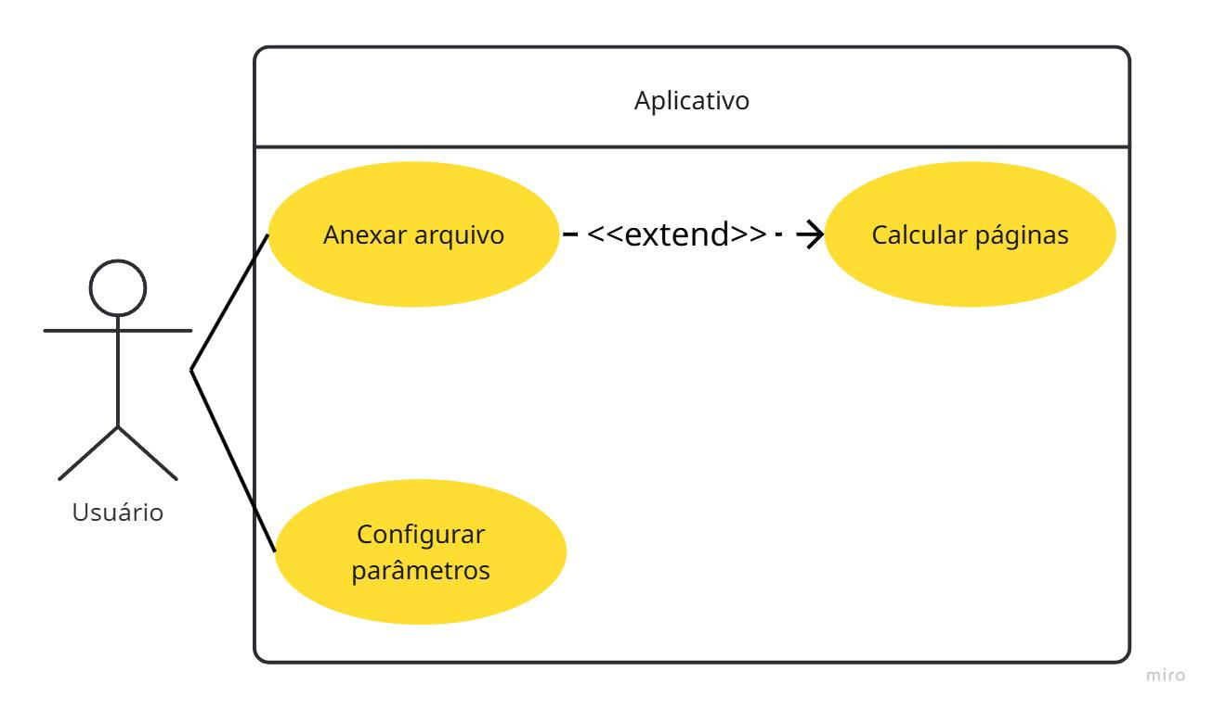

Requisitos Funcionais (RF)
ID | Nome | Descrição
RF01 | Anexar arquivo | Envio do arquivo desejado pelo usuário, mostrando as opções de envio tanto por uma janela de diálogo como por um anexo.
RF02 | Calcular páginas | Usuário solicita o cálculo e recebe o retorno com os resultados do cálculo de páginas.
RF03 | Configuração de parâmetros | Permitir a mudança completa de parâmetros da impressora que influenciam o cálculo para garantir maior precisão.

Requisitos Não Funcionais (RNF)
ID | Nome | Descrição
RNF01 | Compatibilidade com formatos de arquivos | Oferecer compatibilidade com os tipos de arquivos mais populares como docx e pdf
RNF02 | Precisão de calculo | Garantir precisão razoável no resultado dos cálculos de páginas
RNF03 | Facilidade de uso | O sistema deve ter uma interface simples e objetiva para o entendimento dos usuários.
RNF04 | Resposta rápida | O sistema deverá informar os cálculos com rapidez.
RNF05 | Resistencia a erros | Tratar erros corretamente, mantendo o funcionamento do sistema em casos como o envio de arquivos corrompidos/incompatíveis e erros de cálculo.
RNF06 | Personalização fácil | O usuário deve poder configurar e personalizar as opções de maneira rápida
RNF07 | Responsividade | O sistema deve se adaptar e exibir o conteúdo corretamente conforme as dimensões do dispositivo do usuário

